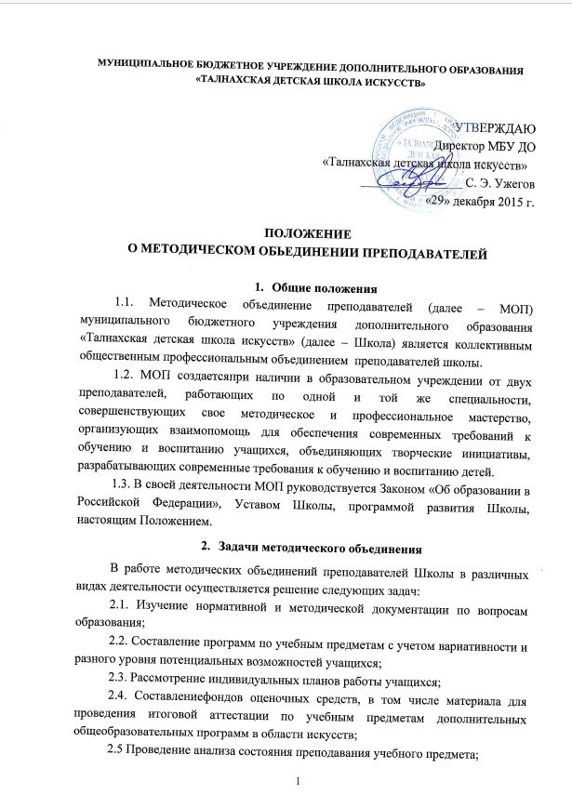
2.6. Составление плана работы объединения с обязательным включением взаимопосещения уроков с анализом достигнутых результатов, открытых уроков и методических сообщений по определенной теме с целью ознакомления с методическими разработками по предмету;
2.7. Выработка единых требований к оценке результатов освоения программы по предмету;
2.8. Разработка системы промежуточной и итоговой аттестации обучающихся;
2.10. Проведение отчетов о профессиональном самообразовании преподавателей на курсах повышения квалификации, заслушивание отчетов о творческих командировках;
2.11. Организация и проведение внутришкольных конкурсов и первого этапа региональных конкурсов, смотров;
2.12. Организация внеклассной работы по предмету с обучающимися (классные концерты, тематические классные часы, выступление учащихся в общеобразовательных школах и детских дошкольных учреждениях);
2.13. Работа по приведению в соответствие средств обучения по предмету с современными требованиями к учебному кабинету, к оснащению урока.
- Организация работы
3.1. Для организации работы методического объединения преподавателей приказом директора Школы назначается заведующий.
3.2. Деятельность методического объединения организуется на основе планирования, осуществляемого исходя из плана работы Школы, рекомендаций межшкольного методического объединения. В процессе планирования учитывается индивидуальные планы профессионального самообразования преподавателей.
3.3. Методическое объединение преподавателей часть своей работы осуществляет на заседаниях, где анализируются или принимаются к сведению решения задач, изложенных в разделе 2.
3.4. В течение учебного года проводится не менее 4-х заседаний методического объединения преподавателей Школы.
3.5. На заседаниях методического объединения ведется протокол. В конце учебного года заместитель директора образовательного учреждения анализирует работу методического объединения.
3.6. План работы, тетрадь протоколов заседаний методического объединения, отчет о проделанной работе хранятся в Школе в течение трех лет.
- Права методического объединения
4.1. Методическое объединение решает вопрос о возможности организации углубленного изучения предмета в отдельных классах для перспективных учащихся.
4.2. Методическое объединение преподавателей самостоятельно выбирает систему промежуточной аттестации обучающихся, определяет критерии оценок.
- Обязанности членов Методического объединения
5.1. Каждый преподаватель и концертмейстер Школы должен являться членом одного из методических объединений и иметь собственную программу профессионального самообразования.
5.2. Каждый преподаватель и концертмейстер Школы обязан:
- участвовать в заседаниях методического объединения;
- стремится к повышению уровня профессионального мастерства;
- знать тенденции развития методики преподавания предмета;
- владеть основами самоанализа педагогической деятельности.

